Свет обратной стороны звезд. Честная авторская рецензия.
Автор: Петров Александр 16 ноября 2021 16 ноября 2021
Личное
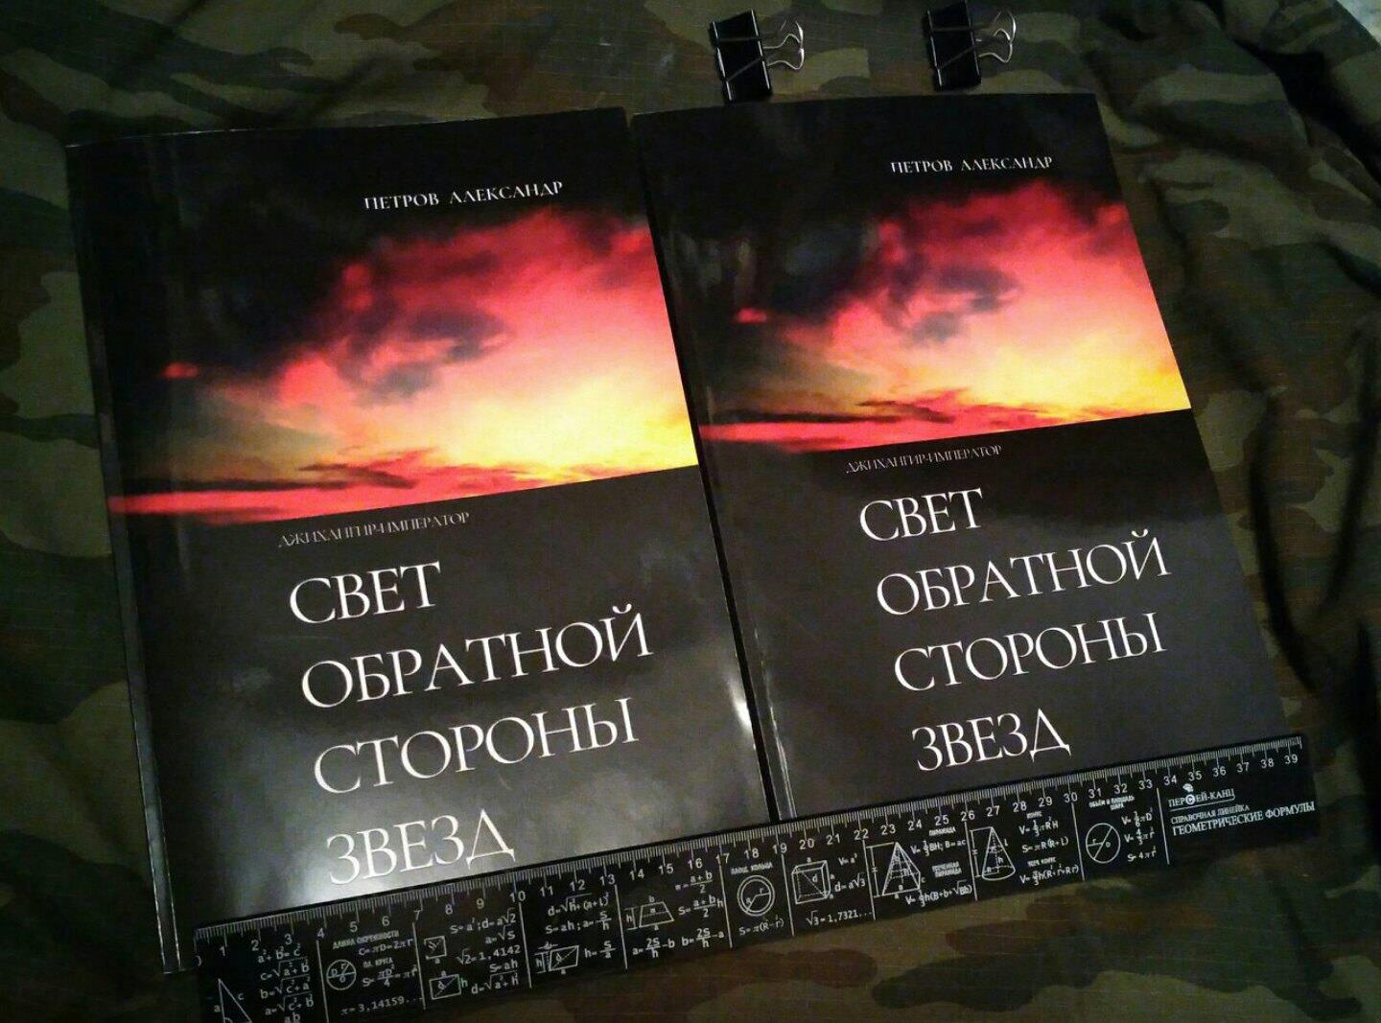
Свет обратной стороны звезд
Автор Петров Александр
1 383 600 зн. 34 а.л.
Год написания 2007, Публикация - 2021 г.
Роман / Антиутопия, Социальная фантастика, Космическая фантастика
Общее впечатление от книги
Не дождавшись обещанной рецензии, решил написать ее сам. Постараюсь быть объективным и смотреть на текст глазами читателя.
Книга большая и разноплановая. Действие происходит в разных временах, повороты неочевидны. В конце книги все становится на места, но перед тем читаешь сначала про одно, потом про другое и не сразу становится понятным что, как и с чем связано.
Сюжет
Повествование состоит из 3 смысловых блоков.
Первый - реальное времемя, где ГГ, бессмертная ведьма и Управительница Жизни, читает записки простого офицера ВКС о давно прошедших временах.
Второй - древность, теснота отсеков звездолётов и космических станций, битвы броненосных эскадр лоскутных государств по архаичным правилам, превращающие маневренные корабли в мишени.
Управители с лёгкостью жертвуют подданными в своих играх, иногда снисходя до личного участия в действии. Критические ошибки тщательно скрываются, но случается и, что правда выходит наружу. Именно такой давний просчет пытается поставить в вину бессмертной ее надсмотрщик, чтобы заставить выполнить план по его возвышению.
По вине Живой Богини к автору записок о войне попали материалы из сверхсекретного архива, что привело к весьма неприятным для Управителей последствиям.
Содержание одного из таких материалов составляет третий смысловой блок романа. Мы узнаем, как и для чего люди отказались от удобства, комфорта и бессмертия времён Первой Звездной Империи.
Герои
Главная героиня повествования Рогнеда Громова действует во всех трёх частях повествования, как императрица, заговорщица, Управительница Жизни и бессмертная ведьма, заключённая в искусственной реальности.
Ей противостоит Федор Конечников, уроженец заштатном планеты, пережившей ядерную зиму.
Ему довелось выполнить мечту 50 поколений предков о мести и сильно пожалеть от этом, а в последствии стать главным врагом Управителей, на долгие годы лишив их возможности устраивать самоубийственные игры для простых людей.
Его подруга Лара появляется в повествовании только как воспоминание и призрак, но помощь Лары помогает Федору в борьбе с ловушками бывшей императрицы.
Даниил Концепольский, создатель Первой Звездной империи действует в самой глубокой части текста, но его присутствие ощущается во всем повествовании. Именно с ним сравнивают себя Управители Жизни, с давно умершим императором связан главный козырь надсмотрщика бессмертной ведьмы.
Язык и стилистика
События излагаются без наклеивания ярлыков на героев и события, хотя автор четко дает показывает свое отношение к происходящему. Иные моменты и мысли выглядят подчернуто циничными. Герои неоднозначны, коллизии романа допускают самую разноплановую трактовку. Зачастую выглядящее хорошим и правильным, в последствии оказывается основой жестокого и безобразного.
Книга может вызывать нарекания за избыточность диапазона, не все готовы видеть вместе звездолеты и призраков, читать о философских рассуждениях и высокой любви, а через страницу попадать на космическую бойню или пьянку звездолетчиков в грязном закутке.
Достоверность
Быт военнослужащих, применительно к заданным условиям написан с высокой степенью достоверности. Прекрасно показано, что чувствует пушечное мясо, которому вменили в обязанность красиво умереть за родину по архаичным правилам древних битв. Красиво и убедительно показано неожиданное применение новой тактики боя.
Движения души героя, которому открылась страшная правда о нем самом и его предназначении также выписаны рельефно и ярко.
Любителей циничного порадуют математически правильные интриги Управителей и поединок между заключенной в искусственной реальности бессмертной ведьмой и ее надсмотрщиком.
Фантдопущение
В романе, безусловно, много допущений. Главное из них - сроки жизни главных героев. Но без этого невозможно проведение Управителями рассчитанных на поколения многоходовых операций, по медленному и незаметному осуществлению задуманного.
Второе - общедоступное и действенное средство бессмертия, состоящее в произнесении определенного сочетания звуков. Указанная в тексте мантра бессмертия - простой и многим известный индуистский вариант, упоминаемый в Ведах.
Много нареканий вызывает сочетания реинкарнирования, призраков, паранормальных явлений с высоко развитой техникой, звездолетами и космическими путешествиями.
По мнению автора реинкарнация и паранормальщина вполне реальные процессы, а наличие бластеров и звездолетов ничего в круговороте жизни не изменит.
Психология отношений
Как во всяком романтическом (да, текст - циничная, мрачная, но всеже романтика) произведении любовь и дружба противостоят манипуляции и вседозволенности Живых Богов. Управители, не связанные моральными догмами готовы сделать любую гадость ради достижения цели, использовать любое слабое место противника.
Но даже бессмертные все равно остаются людьми.
Основная мысль текста
Если долго мучиться, что-нибудь получится. При наличии времени и желания можно добиться невозможного.
Люди сами себе устраивают страдания и неприятности для придания эмоциональной наполненности собственной жизни.
Нет такой гадости, из которой предприимчивый человек не извлечет пользу для себя.
Нет такой неправды, которая не стала бы правдой, переданная от прадеда к правнуку.
Отображение
Мне приходилось надолго отходить от текста и прочитывать глазами постороннего. Безусловно, многие моменты выписаны очень ярко.
Оригинальность
Роман в романе в романе - немногие авторы отваживаются на такую карусель. Описаны отвратительнейшие поступки людей и власти. Эмоционалы выставляются дураками. Утверждается, что ничего не меняется в мире в чувствах и мотивации людей. Кроме грязных глубин присутствуют и романтические высоты.
По совокупности признаков и сочетанию несочетаемого, наверное текст можно назвать оригинальным. Однако избыточная эмоциональная широта и не слишком позитивное содержание "не заходят" большинству любителей фантастики. Честно говоря, сейчас бы я написал вместо этого монстра 3 коммерческих романа с более сбалансированным для усвоения наполнением.
Ошибки и ляпы
Присутствуют. Кроме грамматики, мелькают ошибки в датировке, что заставляет автора периодически делать новые версии романа, отлавливая и исправляя найденные неточности. Иной раз автору кажется, что ошибкой было само написание текста.
Общественное значение
Абсолютно никакого. Роман обманул ожидания. Безусловно я люблю его как своего ребенка, но с точки зрения публики это дитя оказалось непонятным и сложным.
Внелитературные достоинства
Может кто-то проникнется желанием заняться мантра-йогой.
Востребованность
Слабая. Коммерчески неуспешное чтение для немногочисленных любителей "не такого как у всех".
Свои ощущения
С течением времени высказанные в романе мысли перестали казаться абсолютно верными, но до сих пор считаю большинство посылок в тексте правильным.

